Světlo
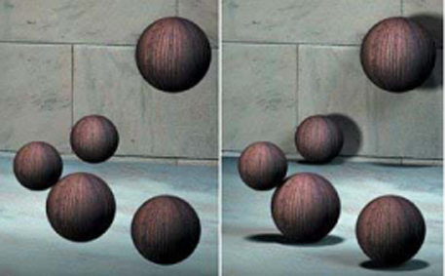
Vřele vám doporučuji vyzkoušet si nastavení světel na model před tím, než začnete aplikovat textury. Už nyní musí model vypadat dobře. Dobře namodelovaná věc s dobrým nasvětlením je už něco, čím se můžete pochlubit. Nespoléhejte na textury, ty nic nezachrání.

Světla jsou velmi důležitá pro vytvoření věrohodné scény v 3D programu. Bez světel se objekt může jevit plochý jako kus papíru. Světlo nám dává informaci o trojrozměrnosti objektu. Dobře nastavenými světly můžeme plasticitu objektů podpořit.

V 3ds Maxu vidíme, co modelujeme díky tomu, že ve scéně je nastavené defaultní osvětlení. A to jedním světlem. Můžeme změnit defaultní nastavení na dvě světla Costumize > Viewport Configuration >Rendering Method > Rendering Options > Default Lighting možnost volby jednoho nebo dvou světel.
Mnoho autorů prací v 3D prostředí se soustředí především na vytvoření materiálu a podcení nastavení světel. Celá scéna je tím pádem nezajímavá, plochá ...

V momentě, kdy použijete ve scéně světla defaultní, nastavení se vypne. Pokud špatně namíříte světlo, objekty se vám ztratí ve tmě. Pokud je moc silné, z objektů vám zbudou světlé lívance.

Nastavení světel ve scéně je kapitola sama pro sebe. Je spousta příruček, které se zabývají nastavování světel v 3D scénách. Jiné bude světlo pro exteriér, architektonickou vizualizaci interiéru atd.

Typy světel v 3ds Max

Světla najdete pod záložkou Create. Zde je několik typů světel:
- Target Spot a Target Direct jsou světla, která jsou výhodná pro jednu jejich vlastnost – Target – který se zobrazuje jako kostička, kterou umístíte na objekt, který chcete osvětlit. Můžete potom pohybovat světlem, aniž by se pohybovala kostička, čili světlo pořád míří na objekt. Samozřejmě můžete nezávisle na světle pohybovat kostičkou.
- Spot light - světlo postupně slábne (hodnotu lze samozřejmě nastavit).
- Direct - intenzita světla je stejná.
- Omni – vrhá světlo na všechny strany jako zářivá koule. Vhodné například pro osvětlení pokoje.
- Free Spot a Free Direct – je prakticky to stejné jako Target Spot a Target Direct, ovšem bez možnosti kontrolovat zacílení. Doporučuji používat target světla, které onu možnost mají.
- Skylight – jak už sám název napovídá, jedná se o světlo, které imituje denní osvětlení. Dává pocit atmosférického osvětlení, ale na druhou stranu nevytváří jasné lesky a odlesky. Skylight je možné použít v kombinaci s jinými světly.

Více v bakalářské práci.

Světla nevytvářejte v perspektivním zobrazení, nemáte představu, kde jsou.

Nastavení základních parametrů
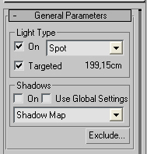
V záložce světel najdete možnosti nastavení.

- Stíny - defaultně se nezobrazují stíny. Pokud stíny chcete, zaškrtněte je.
- Typ stínu – vystačíme si s Shadow Map.

Intenzita a barva a slábnutí světla – Intensity / Color / Attenuation
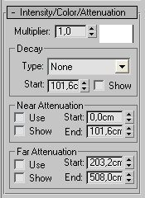
- Multiplier – síla světla. Defaultně je nastavena hodnota 1. Nad hodnotu pět není potřeba zacházet, světlo je potom příliš silné a zaplaví vše. Je možné jít i do mínusových hodnot a prakticky tak světlo ze scény ubrat.
- Barva světla - bílé políčko vedle nastavení síly světla je nastavení barvy světla. Pokud na něj kliknete, otevře se vám paleta a zvolíte požadovanou barvu. Hodí se nám to například při vytvoření dojmu světla lampy – obyčejné umělé světlo je žluté.
- Slábnutí světla - Near and Far Attenuation - to znamená nastavení hodnoty, jak daleko světlo padá a jak slábne. Je potřeba zaškrtnout políčko Use.

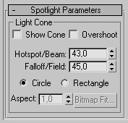
Spotlight Parameters

- Show Cone – pokud zaškrtneme, ve viewportu se nám světlo zobrazuje jak o kužel, i když není vybraný.
- Overshoot – světlo padá mimo kužel světla – hodí se pro osvětlování velkých scén.
- Hotspot/Beam – nejsvětlejší místo vrženého světla.
- Fallof/Field – vzdálenost od nejsvětlejšího místa světla k „hraně“ světla.
- Circular / Rectangle - Můžete změnit kuželovité světlo na hranaté.

Advanced Effect
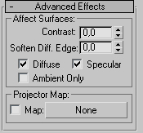
Zde je možno doladit světla.
- Difuse - zaškrtnutím se nám nezobrazí barva.
- Specular – nezobrazí se nám odlesky.
- Contrast, Soften Dif. Edge – nastavíte měkkost modelace světla a stínu.
- Projector Map – velmi efektní funkce. Stín vrhá vybranou texturu. Je to, jako byste před reflektor vložili průhlednou fólii s obrázkem. Ovšem opatrně, abychom neutopili scénu.

Shadow Parameters

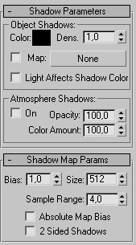
Zde nastavíte vlastnosti vrženého stínu.
- Barvu stínu – pěkná funkce, můžete si s ní hrát, ale barevný stín je poměrně nečitelný. Pokud nepracujete na něčem, co má mít psychedelický výraz, doporučuji zůstat u černé barvy.
- Density – síla stínu. Čím nižší hodnota, tím je stín „průhlednější“.

Shadow Map Parameters

Zde se nastavují další vlastnosti stínu.
- Bias – hodnota určuje vzdálenost mezi objektem a jeho stínem.
- Shadow Size – velikost mapy pro stín. Čím vyšší tím kvalitněji vykreslený stín, tím vyšší renderovací čas.
- Sample Range – čím vyšší hodnota tím měkčí hranice stínu.

Změna parametrů světla

Pokud chcete pozměnit parametry světla, vyberte světlo a kliknětě na záložku Modify
(ano, to je ta trubka, která vám taktéž zpřístupňuje podúrovně Editable Poly objektů :) ).
Otevřou se vám parametry světla, které můžete měnit.

Zobrazení stínů – Acive Shade

Vzhledem k tomu, že ve viewportu se nezobrazují stíny a jste zvědaví, jak asi vypadají – klikněte na Rendering – Render – otevře se vám dialog – v levém dolním rohu zaškrtněte Active Shade. Scéna se vám vyrendruje. Pokud potom pohnete světly nebo změníte jejich parametry ve vyrenderované scéně uvidíte hned update, aniž byste museli vše znovu renderovat.

Urychlení renderování

Při renderování složitějších scén se může stát, že čas renderování je únavně dlouhý a přece přitom chceme jen vidět, jak asi nasvětlená scéna vypadá.
Doporučuji tedy renderovat scénu bez vržených stínů neboť vržené stíny čas renderování velmi významně prodlužují. Máme tyto dvě možnosti:

Buď nezaškrtneme políčko Shadows On v General Parameters, defaultně je stejně prázdné, a zaškrtneme ho, až jsme se scénou spokojeni nebo Rendering > Renderer a odškrtneme Shadows.

Techniky osvětlení

Objekt nasvětlený zepředu působí ploše. Světlo a stín musí vytěžit z plasticity objektu co nejvíce.

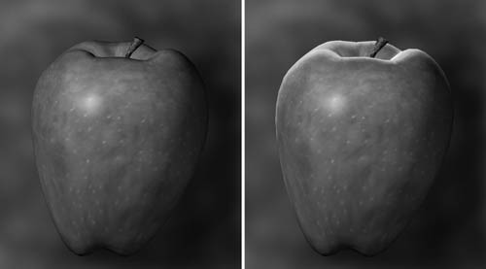
Nejčastěji se používají tři světla:

- Klíčové světlo - je nejjasnější a definuje hlavní úhel dopadu světla.
- Vyplňující světlo – změkčí a osvětlí části utopené ve stínu. Může simulovat odražené světlo.
- Zadní světlo – pomůže vytvořit obrys a pomůže oddělit objekt od pozadí.

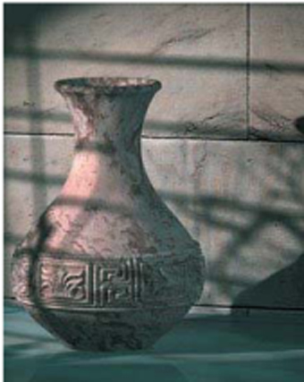
Pokud chcete velké vržené stíny, potom posuňte světlo dále od objektu a obráceně, pokud chcete malé, umístěte jej blíže. Stín nás informuje o umístění objektů v prostoru. Stín můžete například použít jako referenci o profilu modelovaného charakteru. Ač vidíme model zepředu, boční světlo vrhá stín na zeď, ke které model stojí bokem.
Stín může dotvořit kompozici pohledu. Vržený stín pomocí Shadow Map dává divákovi referenci o tom co je mimo scénu. Např. žaluzie, plot, strom.

Lze také umístit mapu do Projector Map, více o tomto tématu zde:
- http://www.neilblevins.com/cg_education/projector_lights/projector_lights.htm
- http://www.3dgrafik.cz/?cast=tutorialy&typ=1&akce=zobraz&page=1&id=390

Zdroje:

- BOUGHEN, Nicholas. 3DS Max Lighting. Texas: Wordware Publishing, Inc. 2005.
- BIRN, Jeremy. Digital Lighting & Ren dering, Second Edition. New Riders. 2006.

